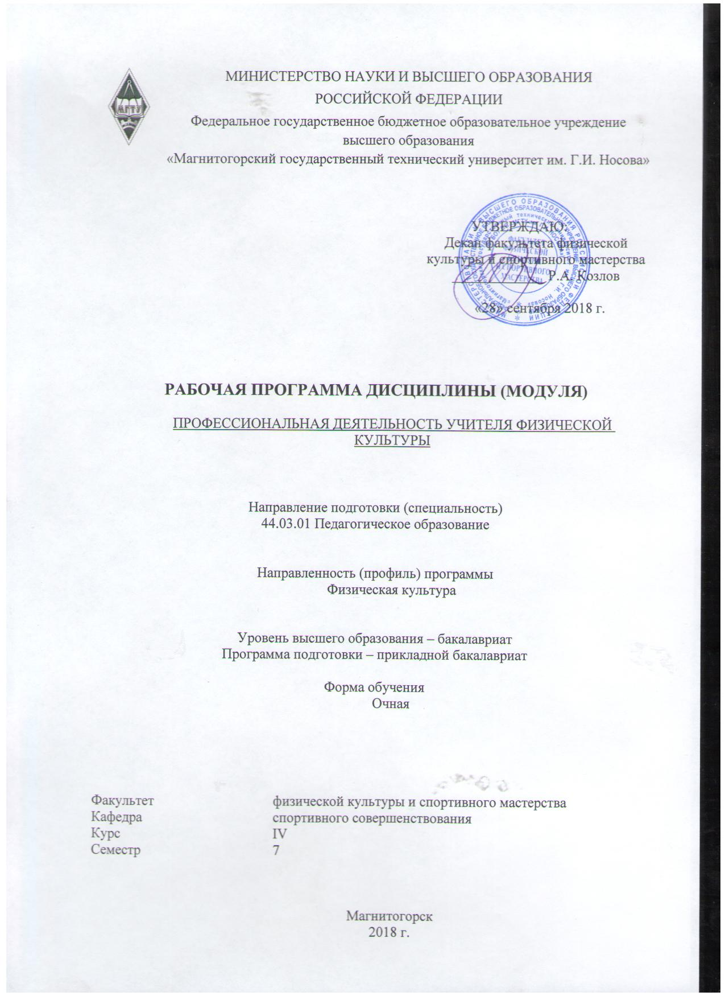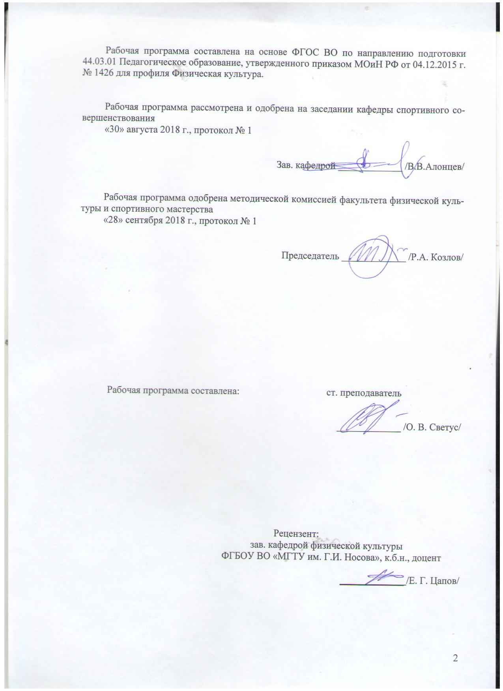
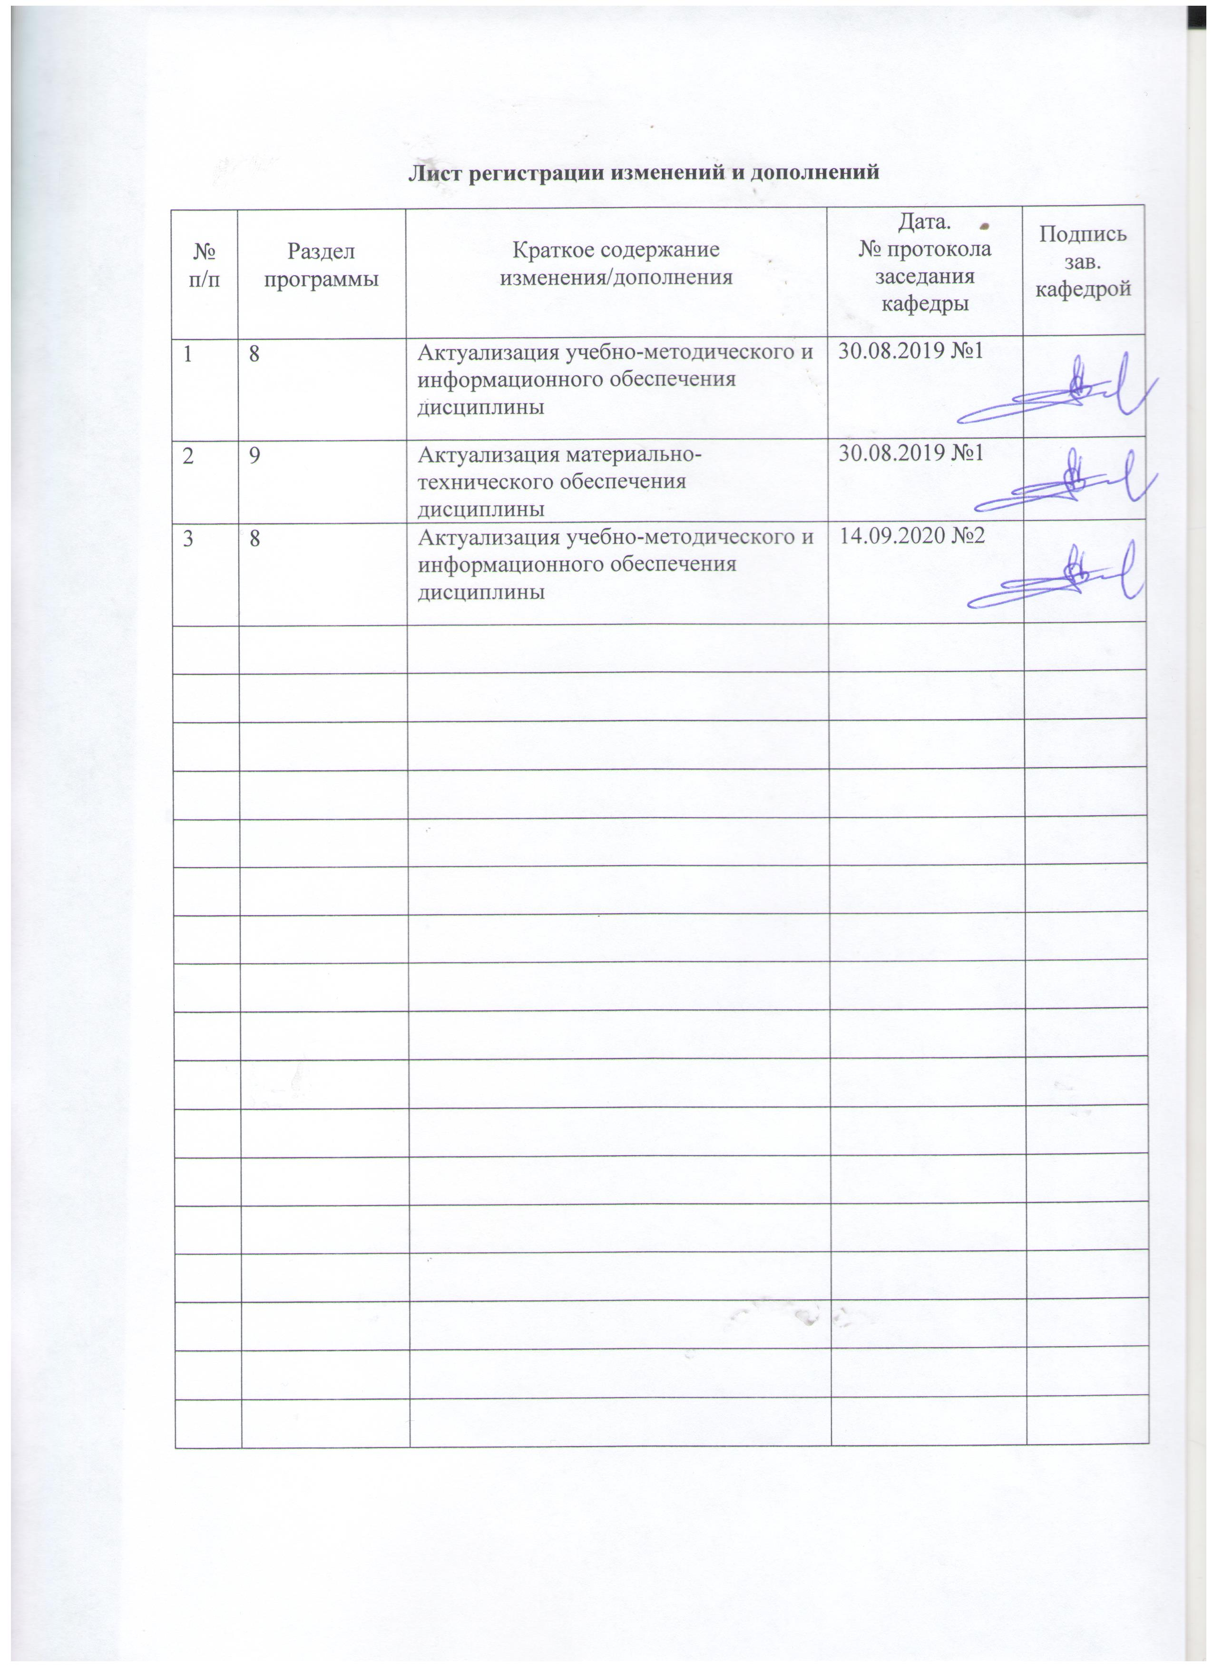
1 Цели освоения дисциплины (модуля)
Целями освоения дисциплины «Профессиональная деятельность учителя физической культуры» является:
- формирование у студентов целостного представления о профессиональной деятельности учителя физической культуры;
- раскрытие технологии труда преподавателя физической культуры;
- формирование у студентов познавательной активности и мотивации, способствующей развитию и саморазвитию личности, формированию исследовательских умений, навыков и профессиональных компетенций.

2 Место дисциплины (модуля) в структуре образовательной программы
подготовки бакалавра (магистра, специалиста)
Дисциплина «Профессиональная деятельность учителя физической культуры» входит в вариативную часть блока 1 образовательной программы.
Для изучения дисциплины необходимы знания (умения, владения), сформированные в результате изучения дисциплин «Педагогика», «Теория физической культуры и спорта» «История физической культуры и спорта», «Профессиональная этика».
Знания (умения, владения), полученные при изучении данной дисциплины будут необходимы для последующего изучения дисциплины «Психология физического воспитания и спорта», прохождения преддипломной практики, государственной итоговой аттестации.

3 Компетенции обучающегося, формируемые в результате освоения
дисциплины (модуля) и планируемые результаты обучения
В результате освоения дисциплины (модуля) «Профессиональная деятельность учителя физической культуры» обучающийся должен обладать следующими компетенциями:

Структурный  элемент  компетенции | Планируемые результаты обучения
ОК-6 способностью к самоорганизации и самообразованию
Знать | - пути и средства профессионального самосовершенствования;  - систему категорий и методов, направленных на формирование аналитического и логического мышления;  - закономерности профессионально-творческого и культурно-нравственного развития.
Уметь | - анализировать информационные источники (сайты, форумы, периодические издания);  - анализировать культурную, профессиональную и личностную информацию и использовать ее для повышения своей квалификации и личностных качеств.
Владеть | - навыками организации самообразования, технологиями приобретения, использования и обновления социально-культурных, психологических, профессиональных знаний.
ПК-3 способность решать задачи воспитания и духовно-нравственного развития обучающихся в учебной и внеучебной деятельности
Знать | - основы обучения и воспитания;  - особенности влияния занятий физической культурой и спортом на формирование личности обучающегося;  - особенности влияния различных социальных институтов на формирование личности;  - особенности формирования детского коллектива.
Уметь | - осуществлять учебно-воспитательный процесс в учреждениях общего и дополнительного образования;  - анализировать факторы формирования личности;  - осуществлять планирование и реализацию учебно-воспитательного процесса в учебной и внеучебной деятельности;  - уметь эффективно использовать методы воспитания при построении педагогического процесса с различными категориями обучающихся.
Владеть | - навыками осуществления образовательно-воспитательного процесса с различными категориями обучающихся.

4 Структура и содержание дисциплины (модуля)
Общая трудоемкость дисциплины составляет 2 зачетных единицы 72 акад. часа, в том числе:
– контактная работа – 49,3 акад. часов:
– аудиторная – 48 акад. часов;
– внеаудиторная – 1,3 акад. часа
– самостоятельная работа – 22,7 акад. часа.

Раздел/ тема  дисциплины | Семестр | Аудиторная  контактная работа  (в акад. часах) |  |  | Самостоятельная работа (в акад. часах) | Вид самостоятельной  работы | Форма текущего контроля успеваемости и  промежуточной аттестации | Код и структурный  элемент  компетенции
Раздел/ тема  дисциплины | Семестр | лекции | лаборат.  занятия | практич. занятия
1. Раздел. Профессиональные качества педагога физической культуры. | 7
1.1. Компоненты авторитета учителя физической культуры. | 7 | 2 |  | 2 | 1 | Изучение учебной и научной литературы | Проверка конспектов. Опрос, обсуждение. | ОК-6-ув
1.2. Педагогическое мастерство учителя физической культуры. | 7 | 2 |  | 2 | 2 | Изучение учебной и научной литературы | Проверка конспектов. Опрос, обсуждение. | ОК-6-ув
1.3. Характеристика учителя физической культуры (дидактические, академические, речевые, организаторские, коммуникативные способности). | 7 | 2 |  | 2/2И | 2 | Изучение учебной и научной литературы | Проверка конспектов. Опрос, обсуждение. | ОК-6-ув
Итого по разделу |  | 6 |  | 6/2И | 5 |  | Устный опрос
2. Раздел. Ценностный потенциал учителя физической культуры. | 7
2.1. Понятие ценность в теории физкультурного образования. | 7 | 2 |  | 2 | 2 | Подготовка к практическому занятию | Опрос, обсуждение. | ОК-6-ув
2.2. Профессиональные ценности педагога физической культуры. | 7 | 2 |  | 2 | 2 | Выполнение ИДЗ | Опрос, обсуждение.  Проверка ИДЗ. | ОК-6-ув
Итого по разделу |  | 4 |  | 4 | 4 |  | Письменный ответ на один из контрольных вопросов
3. Раздел. Профессиональное мастерство учителя физической культуры. | 7
3.1. Разработка учебно-методического обеспечения учебного процесса (рабочая программа: тематическое планирование, календарно-тематическое планирование; отчетная документация). Должностные инструкции учителя физической культуры. | 7 | 2 |  | 2/2И | 2 | Подготовка к практическому занятию. Выполнение ИДЗ. | Опрос, обсуждение.  Проверка ИДЗ. | ОК-6-ув  ПК-3-ув
3.2. Формы организации деятельности учителя и обучающихся на уроках физической культуры. | 7 | 1 |  | 1/1И | 1 | Выполнение ИДЗ | Опрос, обсуждение.  Проверка ИДЗ. | ОК-6-ув  ПК-3-ув
3.3. Структура, типы и разновидности уроков. | 7 | 1 |  | 1/1И | 1 | Изучение учебной и научной литературы | Проверка конспектов. Опрос, обсуждение. | ОК-6-ув  ПК-3-ув
3.4. Содержание урока физической культуры. Методика проведения уроков физической культуры по видам спорта. Виды физических упражнений и методика их проведения. Приемы страховки и самостраховки. | 7 | 2 |  | 2/2И | 2 | Выполнение ИДЗ | Опрос, обсуждение.  Проверка ИДЗ. | ОК-6-ув  ПК-3-ув
3.5. Методы анализа урока физической культуры. Схема анализа урока физической культуры. Оценочная деятельность учителя на уроке, критерии выставления отметок. Виды учета успеваемости учащихся на уроках физической культуры. Экзамен по физической культуре. | 7 | 2 |  | 2/2И | 2 | Подготовка к практическому занятию. Выполнение ИДЗ. | Опрос, обсуждение.  Проверка ИДЗ. | ПК-3-ув
3.6. Подготовка учащихся к олимпиаде по физкультуре. | 7 | 2 |  | 2 | 1,7 | Выполнение ИДЗ | Опрос, обсуждение.  Проверка ИДЗ. | ПК-3-ув
3.7. Внеклассная работа учителя по физической культуре (участие в соревнованиях по видам спорта, кружковая и секционная работа, проведение спортивных праздников, всероссийские спортивные мероприятия.) | 7 | 2 |  | 2/2И | 2 | Написание реферата по избранной теме. | Защита рефератов | ПК-3-ув
3.8. Подготовка учащихся к сдаче ВФСК «ГТО». | 7 | 2 |  | 2 | 2 | Выполнение ИДЗ. Подготовка к тестированию. | Проверка ИДЗ. | ПК-3-ув
Итого по разделу |  | 14 |  | 14/10И | 13,7 |  | Тестирование
Итого по дисциплине |  | 24 |  | 24/12И | 22,7 |  | Зачет

5 Образовательные и информационные технологии
Дисциплина «Профессиональная деятельность учителя физической культуры» реализуется в форме лекционных и практических занятий.
В ходе изучения дисциплины используются образовательные и информационные технологии:
1. Традиционные технологии обучения, предполагающие передачу информации в готовом виде, формирование учебных умений по образцу: лекция-изложение, лекция-объяснение, практические занятия.
Использование традиционных технологий обеспечивает ориентирование студента в потоке информации, связанной с различными подходами к определению сущности, содержания, методов, форм развития и саморазвития личности; самоопределение в выборе оптимального пути и способов личностно-профессионального развития; систематизацию знаний, полученных студентами в процессе аудиторной и самостоятельной работы. Лекционные занятия проводятся с использованием мультимедийных средств. Практические занятия обеспечивают развитие и закрепление умений и навыков определения целей и задач саморазвития, а также принятия наиболее эффективных решений по их реализации.
2. Интерактивные формы обучения, предполагающие организацию обучения как продуктивной творческой деятельности в режиме взаимодействия студентов друг с другом и с преподавателем
Использование интерактивных образовательных технологий способствует повышению интереса и мотивации учащихся, активизации мыслительной деятельности и творческого потенциала студентов, делает более эффективным усвоение материала, позволяет индивидуализировать обучение и ввести экстренную коррекцию знаний.
В рамках дисциплины «Профессиональная деятельность учителя физической культуры» предусматривается 12 часов аудиторных занятий, проводимых в интерактивной форме.
При проведении практических занятий используются групповая работа, технология коллективной творческой деятельности, технология сотрудничества, обсуждение проблемы в форме дискуссии, дебаты, круглый стол. Данные технологии обеспечивают высокий уровень усвоения студентами знаний, эффективное и успешное овладение умениями и навыками в предметной области, формируют познавательную потребность и необходимость дальнейшего самообразования, позволяют активизировать исследовательскую деятельность, обеспечивают эффективный контроль усвоения знаний.
3. Возможности образовательного портала ФГБОУ ВО «МГТУ» для предоставления студентам графика самостоятельной работы, расписания консультаций, заданий для самостоятельного выполнения и рекомендуемых тем для самостоятельного изучения.
Методика, предлагаемая для изучения дисциплины «Профессиональная деятельность учителя физической культуры» ориентирована на лекции проблемно-информационного характера, практические занятия исследовательского типа и подготовку рефератов.
Используемые образовательные технологии позволяют активно применять в учебном процессе интерактивные формы проведения занятий (разбор конкретных ситуаций, дискуссии, круглые столы), что способствует формированию и развитию профессиональных навыков обучающихся. Применяемые в процессе изучения дисциплины поисковый и исследовательский методы в полной мере соответствуют требованиям ФГОС по реализации компетентностного подхода.

6 Учебно-методическое обеспечение самостоятельной работы обучающихся
По дисциплине «Профессиональная деятельность учителя физической культуры» предусмотрена аудиторная и внеаудиторная самостоятельная работа обучающихся.
Аудиторная самостоятельная работа студентов предполагает письменный ответ на один из контрольных вопросов и выполнение тестовых заданий.

Примерные аудиторные задания:

- Опишите любую дидактическую игру и дайте развернутую оценку ее учебно-воспитательного потенциала.
- Раскройте смысл выражения «Педагогическая позиция судьи».
- Сравните особенности воспитательных возможностей различных видов спорта.
- Что означает понятие «Оптимизация процесса обучения».
- В чем сущность педагогической технологии.
- Какова роль и место организаторской деятельности в структуре педагогической деятельности педагога физической культуры. Аргументировать.
- Каковы роль и место педагогического общения в структуре деятельности учителя физической культуры.
- В чем состоит принципиальное отличие теорий обучения ассоциативных от деятельностных.
- Тенденции и причины гуманизации в физическом воспитании, на ваш взгляд.
- Дайте интерпретацию и установите сходные и отличительные черты следующих понятий:
- спортивный стиль и здоровый образ жизни;
- педагогическое общение и педагогическое руководство;
- компетентность и компетенция.

Тест

1. Способность как можно дольше удерживать достигнутую максимальную скорость называется...
А. Скоростным индексом.
Б. Абсолютным запасом скорости способностей.
В. Коэффициентом проявления скоростных способностей.
Г. Скоростной выносливостью.

2. Отличительными признаками двигательного умения являются:
А. Слитность, автоматизированноеть, экономичность.
Б. Нестабильность, неустойчивость, излишние мышечные затраты.
В. Системность в движениях, автоматизированность, вариативность.
Г. Стабильность, экономичность, вариативность.

3. Выберите вид физической культуры, в процессе которого раскрываются возможности человека на предельном уровне.
А. Физическая рекреация.
Б. Спорт.
В. Физическое воспитание.
Г. Физическая реабилитация.

4. Выберите вариант, который нельзя отнести к внешним силам, действующим на тело во время движения.
А. Сила тяжести собственного тела.
Б. Сила реакции опоры.
В. Реактивные силы.
Г. Силы сопротивления внешней среды (воды, воздуха, снега).

5. Совокупность действий, которые служат средством ведения соревновательной борьбы в том же составе, что и в условиях соревнований по избранному виду спорта – это…
А. Специально-подготовительные упражнения.
Б. Соревновательные упражнения.
В. Собственно тренировочные упражнения.
Г. Общеподготовительные упражнения.

6. Расположите понятия по принципу от «частного к общему»: 1.Физическое воспитание; 2.Движение; 3.Физическая культура; 4.Физическое упражнение.
А. 2,4,1,3.
Б. 3,1,4,2.
В. 2,4,3,1.
Г. 1,3,4,2.

7. Чем обусловлена индивидуальность техники физического упражнения?
А. Основой техники.
Б. Содержанием физического упражнения.
В. Основным (ведущим) звеном техники.
Г. Деталями техники.

8. Развитию выносливости соответствует режим работы и отдыха, когда каждое последующее упражнение выполняется в фазе ...
А. Недовосстановления работоспособности.
Б. Полного восстановления работоспособности.
В. Сверхвосстановления.
Г. Повышенной работоспособности.

9. Принципом, предусматривающим оптимальное соответствие задач, средств и методов физического воспитания возможностям занимающихся, является:
А. Принцип сознательности и активности.
Б. Принцип доступности и индивидуализации.
В. Принцип научности.
Г. Принцип связи теории с практикой.

10. Общеподготовительные, специальноподготовительные и соревновательные упражнения выделяют по признаку…
А. Физиологических зон мощности.
Б. Спортивной специализации.
В. Особенностей мышечной деятельности.
Г. Биомеханической структуры движений.

11. Физическая нагрузка – это…
А. Изменение форм и функций организма.
Б. Установление общественно значимых результатов.
В. Мера воздействия физического упражнения на организм занимающихся.
Г. Совокупность относительно неизменных и достаточных для решения двигательной задачи движений.

12. Систему физического образования П.Ф. Лесгафт представил в труде всей своей жизни:
А. Великая дидактика.
Б. Мир чувственных вещей в картинках.
В. Об искусстве гимнастики.
Г. Руководство по физическому образованию детей школьного возраста.

13. Сторона нагрузки, проявляемая в реакциях организма на предлагаемое задание:
А. Внешняя.
Б. Внутренняя.
В. Локальная.
Г. Общая.

14. К комплексным биомеханическим характеристикам техники упражнений относят:
А. Пространственные характеристики.
Б. Временные характеристики.
В. Пространственно-временные характеристики.
Г. Ритмические характеристики.

15. Динамический стереотип также можно определить, как…
А. Безусловный рефлекс.
Б. Двигательное умение.
В. Двигательный навык.
Г. Силовые компоненты техники упражнения.

16. Основным условием положительного переноса навыка является:
А. Профессионализм педагога.
Б. Наличие структурного сходства в основных фазах данных двигательных действий.
В. Соблюдение принципа сознательности и активности.
Г. Учет индивидуальных особенностей занимающихся.

17. Установите соответствие физического качества и фактора, оказывающего наибольшее влияние на его проявление:
1. Выносливость.  2. Быстрота.  3. Координационные способности.  4. Мышечная сила. | а. Белые мышечные волокна.  b. Умственные способности.  с.Число двигательных единиц.  d. Красные мышечные волокна.
А. 1a, 2d, 3b, 4c.
Б. 1d, 2a, 3b, 4c.
В. 1c, 2b, 3d, 4a.
Г. 1b, 2d, 3c, 4a.

18. С людьми пожилого и старшего возраста наиболее целесообразно применять:
А. Циклические упражнения анаэробного характера.
Б. Циклические упражнения аэробного характера.
В. Упражнения локального характера.
Г. Упражнения, имитирующие трудовые навыки.

19. Под методами физического воспитания понимают:
А. Основные положения, раскрывающие содержание учебного процесса.
Б. Руководящие положения, определяющие организационные формы урока.
В. Конкретные побуждения, причины, заставляющие личность действовать.
Г. Способы применения физических упражнений.

20. Наиболее важная и решающая часть в технике определенного способа решения двигательной задачи – это…
А. Исходное, промежуточное и конечное положения.
Б. Корпус технического элемента.
В. Основа техники.
Г. Основное (ведущее) звено техники.

21. Какие выделяют формы проявления скоростных способностей:
А. Простые и сложные.
Б. Элементарные и комплексные.
В. Начальные и конечные.
Г. Пространственные, временные и пространственно-временные.

22. Выберите лишнее понятие: концентрация, стабилизация, гетерохронизация, иррадиация.
А. Иррадиация.
Б. Стабилизация.
В. Гетерохронизация.
Г. Концентрация.

23. Формирование знаний, двигательных умений и навыков относят к задачам:
А. Воспитательным.
Б. Образовательным.
В. Оздоровительным.
Г. Физического развития.

24. Махи, наклоны, повороты за счет собственных мышечных усилий развивают:
А. Взрывную силу.
Б. Чувство ритма.
Г. Активную гибкость.
Д. Пассивную гибкость.

25. На начальном этапе обучение движениям необходимо осуществлять:
А. В подготовительной части занятия.
Б. В начале основной части занятия.
В. В конце основной части занятия.
Г. В заключительной части занятия.

26. Какой вид воспитания в процессе физического воспитания заключается в формировании красивой осанки, гармонично развитых форм телосложения, понимания красоты и изящества движений?
А. Трудовое.
Б.Патриотическое.
В. Нравственное.
Г. Эстетическое.

27. Какой метод воспитания называют упорядоченной совокупностью приемов морального и материального стимулирования занимающихся?
А. Поощрение.
Б. Убеждение.
В. Наказание.
Г. Практического приучения.

28. Синонимом понятия «суперкомпенсация» является:
А. Сверхвосстановление.
Б. Недовосстановление.
Г. Разновременность восстановительных процессов.
Д. Перетренированность.

29. В рамках 1 тренировочного занятия проявляется тренировочный эффект:
А. Срочный.
Б. Следовой.
В. Кумулятивный.
Г. Суммарный.

30. Увеличение количества и размеров миофибрилл в рабочих мышцах и повышение концентрации саркоплазматических белков в них наблюдается при…
А. Гипотрофии мышц.
Б. Рабочей гипертрофии мышц.
В. Изометрическом режиме работы.
Г. Регуляции мышечных напряжений со стороны ЦНС.

31. Ответ заранее известным движением на заранее известный, но внезапно появляющийся сигнал – это:
А. Реакция выбора.
Б. Простая реакция.
В. Сложная реакция.
Г. Реакция на движущийся объект.

32. Отношение длины пути, пройденного телом (или какой-то частью тела), к затраченному на этот путь времени – это…
А. Темп движения.
Б. Ритм движения.
В. Ускорение движения.
Г. Скорость движения.

33. Какой программы по физическому воспитанию или физической культуре для общеобразовательных школ НЕ существует?
А. «Антистрессовая пластическая гимнастика».
Б. «Комплексная программа физического воспитания учащихся 1-11 классов».
В. «Программа по физической культуре учащихся 1-4 классов, основанная на одном виде спорта (легкая атлетика)».
Г. «Программе физического воспитания учащихся
1-11 классов, основанная на одном виде спорта (баскетбол)».

34. Дошкольный период приходится на возраст ребенка:
А. 3-7 лет.
Б. 5-7 лет.
В. 1-7 лет.
Г. 1-3 года.

35. Какой формы организации занятий физическими упражнениями НЕ существует?
А. Урок.
Б. Фронтальная форма.
В. Гимнастика до учебных занятий.
Г. Учебно-тренировочное занятие.

36. Какой группы здоровья обучающихся общеобразовательных школ НЕ существует?
А. Основная группа.
Б. Подготовительная.
В. Заключительная.
Г. Специальная.

37. Серия микроциклов разного или одного типа составляет…
А. Годичный макроцикл тренировки.
Б. Мезоцикл.
В. Мегацикл.
Г. Квадроцикл.

38. На основании каких показателей НЕ судят о физическом развитии человека?
А. Антропометрические данные.
Б. Показатели здоровья.
В. Показатели развития физических качеств.
Г. Спортивный результат на основных стартах.

39. В рамках одного тренировочного занятия педагог осуществляет контроль:
А. Оперативный.
Б. Текущий.
В. Итоговый.
Г. Ближайший.

40. Для выяснения реакции сердечно-сосудистой системы занимающегося на нагрузку чаще всего применяют:
А. Хронометрирование.
Б. Наблюдение.
В. Пульсометрию.
В. Электрокардиографию.

Внеаудиторная самостоятельная работа обучающихся осуществляется в виде изучения литературы по соответствующему разделу с проработкой материала и выполнения домашних заданий.

Примерные индивидуальные домашние задания (ИДЗ):

- Составьте педагогический кодекс учителя физической культуры.
- Составьте педагогическую характеристику спортивной группы и рекомендации по коррекции ее микроклимата.
- Опишите конфликтную ситуацию, наблюдаемую вами в классе, и оцените эффективность ее разрешения.
- Составьте программу подготовки учащихся 7-8 классов к муниципальному этапу всероссийской олимпиады школьников.
- Составьте рабочую программу учебного предмета «Физическая культура» для 5 класса в соответствии с требованиями Федерального государственного образовательного стандарта основного общего образования (М.: Просвещение, 2011).
- Составьте технологическую карту урока (ФГОС) по волейболу для учащихся 7 класса на тему «Техника приемов и передач мяча».
- Составьте план работы спортивной секции в школе (на примере вашей специализации).
- Напишите образовательную программу физкультурно-спортивной направленности по избранному виду спорта.

Примерный перечень тем рефератов:

- Сущность, целенаправленность и основные стороны физического воспитания.
- Средства и методы в физическом воспитании.
- Принципы, регламентирующие деятельность по физическому воспитанию.
- Основные аспекты содержания и методики физического воспитания. Основы обучения двигательным действиям.
- Воспитание двигательно-координационных и некоторых непосредственно связанных с ними способностей.
- Воспитание силовых и скоростных способностей.
- Воспитание выносливости.
- Формы построения занятий в физическом воспитании.
- Планирование и контроль в физическом воспитании.
- Гигиена физических упражнений.
- Профессиональная компетентность спортивного педагога. Основные уровни и показатели.
- Основные подходы к пониманию сущности педагогического мастерства в современной педагогике спорта.
- Педагогическое руководство самовоспитанием в спорте.
- Взаимодействие учителя физической культуры и классного руководителя как условие успешной социальной адаптации школьников.
- Физическая культура и спорт как альтернатива социально-негативным факторам, влияющим на молодое поколение.
- Современные педагогические технологии обучения и воспитания в физической культуре и спорте.
- Специфика физкультурно-спортивной работы с детьми различного социального уровня.
- Особенности и воспитательные возможности спортивного коллектива.
- Педагоги в физической культуре – новаторы.
- Принципы организации детского спортивного коллектива.

7 Оценочные средства для проведения промежуточной аттестации
а) Планируемые результаты обучения и оценочные средства для проведения промежуточной аттестации:

Структурный элемент  компетенции | Планируемые результаты обучения | Оценочные средства
ОК-6 способностью к самоорганизации и самообразованию
Знать | - пути и средства профессионального самосовершенствования;  - систему категорий и методов, направленных на формирование аналитического и логического мышления;  - закономерности профессионально-творческого и культурно-нравственного развития. | Перечень теоретических вопросов к зачету:  - Личностно-деятельностные подходы в анализе деятельности учителя физической культуры: мотивы, цели, интересы, способности, воля, характер, личностные качества, опыт, знания, умения и навыки тренера.  - Информационные технологии и технические средства в работе учителя физической культуры.  - Подходы к определению содержания понятия «профессиональная компетентность». Профессионально-деятельностный подход, знаниевый подход, личностный подход, системный подход.  - Уровни педагогической деятельности учителя физической культуры.  - Профессиональный интерес. Факторы и условия развития ПИ. Мотивы.  - Профессионально значимые качества учителя физической культуры.  - Психологическая готовность к работе. Психологические аспекты деятельности учителя физической культуры.  - Артистизм в учительской профессии. Юмор в учительской работе.  - Знания, умения и навыки учителя физической культуры.  - Функции учителя физической культуры.  - Научно-методическая работа учителя физической культуры.
Уметь | - анализировать информационные источники (сайты, форумы, периодические издания);  - анализировать культурную, профессиональную и личностную информацию и использовать ее для повышения своей квалификации и личностных качеств. | Примерные практические задания:  С помощью интернет-источников напишите образовательную программу физкультурно-спортивной направленности по непрофильному виду спорта.
Владеть | - навыками организации самообразования, технологиями приобретения, использования и обновления социально-культурных, психологических, профессиональных знаний. | Практические задания:  - Составьте технологическую карту урока (ФГОС) по баскетболу для учащихся 6 класса на тему «Техника вырывания и выбивания мяча».  - Опишите конфликтную ситуацию, наблюдаемую вами в классе, и оцените эффективность ее разрешения.
ПК-3 способность решать задачи воспитания и духовно-нравственного развития обучающихся в учебной и внеучебной деятельности
Знать | - основы обучения и воспитания;  - особенности влияния занятий физической культурой и спортом на формирование личности обучающегося;  - особенности влияния различных социальных институтов на формирование личности;  - особенности формирования детского коллектива. | Перечень теоретических вопросов к зачету:  - Специфика воспитательной работы с учащимися СОШ.  - Урок ФК в школе.  - Спортивная тренировка.  - Формы психологического воздействия учителя физической культуры на учащихся.  - Индивидуализация педагогического воздействия учителя на учащихся.  - Тестирование на уроках физической культуры.  - Сравнительная характеристика деятельности учителя ФК и тренера.  - Педагогические условия эффективности учебного процесса.  - Современные педагогические технологии обучения и воспитания в ФК и С.  - Принципы организации детского спортивного коллектива.  - Одаренные дети и особенность педагогической работы с ними.  - Особенности индивидуального стиля деятельности, общения, руководства.  - Роль специалиста ФК и С в учебно-воспитательном и тренировочном процессе.  - Методы обучения.  - Олимпиадная подготовка.
Уметь | - осуществлять учебно-воспитательный процесс в учреждениях общего и дополнительного образования;  - анализировать факторы формирования личности;  - осуществлять планирование и реализацию учебно-воспитательного процесса в учебной и внеучебной деятельности;  - уметь эффективно использовать методы воспитания при построении педагогического процесса с различными категориями обучающихся. | Примерные практические задания:  - Составьте педагогическую характеристику спортивной группы и рекомендации по коррекции ее микроклимата.  - Составьте календарно-тематическое планирование на год для учащихся 6 класса (105 часов).
Владеть | - навыками осуществления образовательно-воспитательного процесса с различными категориями обучающихся. | Практические задания:  - Составьте программу подготовки учащихся 7-8 классов к муниципальному этапу всероссийской олимпиады школьников.  - Напишите тренировочный план для подготовки к сдаче ВФСК «ГТО» (нормативы силовой направленности).

б) Порядок проведения промежуточной аттестации, показатели и критерии оценивания:
Промежуточная аттестация по дисциплине «Профессиональная деятельность учителя физической культуры» проводится в форме зачета. На получение зачета влияет качество выполнения практических заданий, индивидуальных домашних заданий и тестовых заданий.
Согласно учебному плану данного направления подготовки аттестация осуществляется посредством зачета в 7 семестре.
Требования, предъявляемые к студентам, для получения зачета:
- 100% посещение лекционных и практических занятий, проводимых в сетке учебного расписания.
- Регулярное участие на практических занятиях.
- Ответить на вопросы для получения зачета.
Критерии оценки:
- на оценку «зачтено» – студент должен показать высокий уровень знаний не только на уровне воспроизведения и объяснения информации, но и применения полученных знаний на практике;
- на оценку «не зачтено» – студент не может показать знания на уровне воспроизведения и объяснения информации, не посещал практические занятия без уважительной причины.

8 Учебно-методическое и информационное обеспечение дисциплины

а) Основная литература:
- Алхасов, Д. С. Организация и проведение внеурочной деятельности по физической культуре : учебник для вузов / Д. С. Алхасов, А. К. Пономарев. — Москва : Издательство Юрайт, 2020. — 176 с. — (Высшее образование). — ISBN 978-5-534-11092-0. — Текст : электронный // ЭБС Юрайт [сайт]. — URL: https://urait.ru/bcode/456710.
- Ямалетдинова, Г. А. Педагогика физической культуры и спорта : учебное пособие для вузов / Г. А. Ямалетдинова. — Москва : Издательство Юрайт, 2020. — 244 с. — (Высшее образование). — ISBN 978-5-534-05600-6. — Текст : электронный // ЭБС Юрайт [сайт]. — URL: https://urait.ru/bcode/454923.
б) Дополнительная литература:
- Алхасов, Д. С. Методика обучения физической культуре в начальной школе в 2 ч. Часть 1 : учебное пособие для вузов / Д. С. Алхасов. — Москва : Издательство Юрайт, 2020. — 256 с. — (Высшее образование). — ISBN 978-5-534-06116-1. — Текст : электронный // ЭБС Юрайт [сайт]. — URL: https://urait.ru/bcode/453927.
- Алхасов, Д. С. Методика обучения физической культуре в начальной школе в 2 ч. Часть 2 : учебное пособие для вузов / Д. С. Алхасов. — Москва : Издательство Юрайт, 2020. — 441 с. — (Высшее образование). — ISBN 978-5-534-06125-3. — Текст : электронный // ЭБС Юрайт [сайт]. — URL: https://urait.ru/bcode/453952.
- Бурухин, С. Ф. Методика обучения физической культуре. гимнастика : учебное пособие для вузов / С. Ф. Бурухин. — 3-е изд., испр. и доп. — Москва : Издательство Юрайт, 2020. — 173 с. — (Высшее образование). — ISBN 978-5-534-06290-8. — Текст : электронный // ЭБС Юрайт [сайт]. — URL: https://urait.ru/bcode/452807.
- Германов, Г. Н. Физическая культура в школе. Легкая атлетика : учебное пособие для вузов / Г. Н. Германов, В. Г. Никитушкин, Е. Г. Цуканова. — Москва : Издательство Юрайт, 2020. — 461 с. — (Высшее образование). — ISBN 978-5-534-04548-2. — Текст : электронный // ЭБС Юрайт [сайт]. — URL: https://urait.ru/bcode/454033.

в) Методические указания:
Методические указания к лекциям, самостоятельным и практическим занятиям приведены в приложении 1 к данной рабочей программе.

г) Программное обеспечение и Интернет-ресурсы:
Программное обеспечение
 | Наименование ПО | № договора | Срок действия лицензии
 | MS Windows 7 Professional(для классов) | Д-1227-18 от 08.10.2018 | 11.10.2021
 | MS Office 2007 Professional | № 135 от 17.09.2007 | бессрочно
 | 7Zip | свободно распространяемое ПО | бессрочно
 | FAR Manager | свободно распространяемое ПО | бессрочно
Профессиональные базы данных и информационные справочные системы
 | Название курса |  | Ссылка
 | Электронная база периодических изданий East View Information Services, ООО «ИВИС» |  | https://dlib.eastview.com/
 | Национальная информационно-аналитическая система – Российский индекс научного цитирования (РИНЦ) |  | URL: https://elibrary.ru/project_risc.asp
 | Поисковая система Академия Google (Google Scholar) |  | URL: https://scholar.google.ru/
 | Информационная система - Единое окно доступа к информационным ресурсам |  | URL: http://window.edu.ru/
 | Российская Государственная библиотека. Каталоги |  | https://www.rsl.ru/ru/4readers/catalogues/
 | Электронные ресурсы библиотеки МГТУ им. Г.И. Носова |  | http://magtu.ru:8085/marcweb2/Default.asp

9 Материально-техническое обеспечение дисциплины (модуля)
Материально-техническое обеспечение дисциплины включает:
Учебные аудитории для проведения занятий лекционного типа. Оснащение: доска, мультимедийные средства хранения, передачи и представления информации.
Учебные аудитории для проведения практических занятий, групповых и индивидуальных консультаций, текущего контроля и промежуточной аттестации. Оснащение: доска, мультимедийный проектор, экран.
Помещения для самостоятельной работы обучающихся. Оснащение: персональные компьютеры с пакетом MS Office, выходом в Интернет и с доступом в электронную информационно-образовательную среду университета.
Помещение для хранения и профилактического обслуживания учебного оборудования. Оснащение: шкафы для хранения учебно-методической документации, учебного оборудования и учебно-наглядных пособий.
Приложение 1

Методические указания для студентов

Процесс обучения дисциплине «Профессиональная деятельность учителя физической культуры» включает в себя:
аудиторную работу
- посещение лекционных занятий, оформление конспектов лекций;
- посещение практических занятий, выполнение и оформление практических работ;
- выполнение аудиторных контрольных работ;
самостоятельную работу (внеаудиторную работу)
- проработка конспектов лекций;
- проработка материала, представленного в основной, дополнительной литературе и в перечне методических указаний по проведению учебных занятий;
- подготовка к контрольным работам;
- подготовка и оформление реферата по дисциплине;
- при подготовке к практическим занятиям студент использует научную, методическую литературу и знания, полученные на лекционных занятиях.
- подготовка к зачету.
Успешное изучение дисциплины осуществляется при выполнении всех перечисленных видов работ.
Самостоятельная работа – это сложное дидактическое образование, отражающее особенности взаимосвязанной деятельности преподавателей и студентов. Для преподавателя самостоятельная работа является методом, и средством обучения, и формой учебного взаимодействия со студентами. По отношению к студенту самостоятельная работа выступает и как метод учения, то есть способ познавательной деятельности и как ее форма.
Целью самостоятельной работы студентов является следующее:
- максимально возможное расширение и углубление знаний по проблемам, рассматриваемым в изучаемом курсе;
- развитие навыков самодиагностики и самоанализа;
- формирование целостного представления о своей личности и индивидуальности;
- прогнозирование и в дальнейшем реализация возможных путей самокоррекции;
- обеспечение компетентности, адаптивности и конструктивности поведения студента как будущего специалиста и жизненно успешного человека.
Характеристика метода самостоятельного изучения литературы
Научиться работать с книгой для студента значит, прежде всего, приобрести хорошие навыки самостоятельного изучения учебных материалов.
Ведущие специалисты в области методики отмечают, что работа с книгой требует:
- сосредоточиваться на том, что читаешь;
- выделять суть читаемого, отбрасывая мелочи;
- охватывать мысль автора вполне ясно и отчетливо: это помогает выработке ясности и отчетливости собственных мыслей;
- мыслить последовательно;
- воображать ярко и отчетливо, переживая то, что читаешь.
Не утратила своей силы старая истина: книги хороши лишь для тех людей, которые умеют их читать.
Работать над книгой надо с карандашом в руках. Различные записи прочитанного дисциплинируют читателя, облегчают его умственный труд, мобилизуют внимание, позволяют выделить главное. Записи контролируют восприятие прочитанного. Они облегчают запоминание и предохраняют от возможных неточностей.
Рекомендуемые виды записей.
Заметки на полях. План прочитанного. Выписки. Тезисы. Конспект. Конспекты условно подразделяют на плановые, текстуальные, свободные, тематические.
План-конспект — запись, в которой каждому пункту плана отвечает определенная часть конспекта, кроме тех случаев, когда дополнений и разъяснений плана не требуется. Схематический план-конспект отражает логическую структуру и взаимосвязь отдельных положений источника чаще всего в графическом виде.
Текстуальный конспект — это конспект, созданный в основном из отрывков подлинника (цитат), это прекрасный источник дословных высказываний автора, а также приводимых им фактов. Текстуальные выписки связаны друг с другом цепью логических переходов, могут быть снабжены планом и включать отдельные тезисы в изложении конспектирующего или автора.
Свободный конспект сочетает выписки, цитаты, иногда тезисы; часть его текста может быть снабжена планом. Это наиболее полноценный вид конспекта. Он способствует лучшему усвоению материала и развитию творческой активности читателя, не привязывая его к авторским формулировкам.
Тематический конспект дает более или менее исчерпывающий ответ на поставленный вопрос (тему) на основе использования ряда источников. Специфика его в том, что, разрабатывая определенную тему, он может полно не отображать содержание каждого из изучаемых произведений.
Общий объем конспекта должен быть меньше изучаемого текста в 10-15 раз. Подобное сокращение достигается как за счет тщательного отбора материала, так и в результате краткого изложения и экономии речевых средств (сокращение слов и общеупотребительных выражений).
Рассмотренные формы записи можно успешно использовать при подготовке устного выступления (доклада) на практическом (семинарском) занятии, написании письменной работы.

Особенности организации образовательной деятельности по преподаванию физической культуры
Современный этап развития общества предъявляет высокие требования к подготовке специалистов в области физической культуры, поскольку от них во многом зависит физическое, психологическое и духовное здоровье детей и подростков.
В последние годы усиливается роль физической культуры в обеспечении здорового образа жизни населения России, меняется социальный статус физической культуры. В настоящее время сфера профессиональной деятельности специалистов по физической культуре распространяется на все образовательное пространство. В соответствии с требованиями ФГОС и с Указом президента РФ по внедрению ВФСК ГТО в образовательной деятельности учителя физической культуры предстоит решать ряд задач, целенаправленных на развитие и воспитания здорового поколения.
Поставленные перед педагогом задачи ориентированы на индивидуальный подход к формированию компонентов здоровья человека, его психическому и физическому развитию, учета двигательной подготовленности, в том числе к выполнению нормативов комплекса ВФСК ГТО. Очевидно, что в школе наряду с базовой программой по предмету «Физическая культура» должны реализовываться вариативные программы, основанные на спортизированном физическом воспитании, оздоровительной физической культуре (или физической рекреации), адаптивном физическом воспитании (или физической реабилитации). В ходе урока физической культуры учащиеся учатся выбирать наиболее эффективные способы достижения результата, сотрудничать и распределять роли для решения учебной задачи, планировать и действовать в соответствии с поставленной задачей и условиями ее реализации. Учителю физической культуры следует планировать свою работу по предмету «Физическая культура» с учетом требований ФГОС ОО, изучение предмета должно обеспечить развитие учащегося, а.и.:
– физическое, эмоциональное, интеллектуальное и социальное с учетом исторической, общекультурной и ценностной составляющей предмета;
– двигательной активности, достижение положительной динамики в развитии основных физических качеств и показателях физической подготовленности, формирование потребности в систематическом участии в физкультурно-спортивных и оздоровительных мероприятиях;
– установление связей между жизненным опытом обучающихся и знаниями из разных предметных областей.

Организация современного урока физическая культура в аспекте требований ФГОС ОО
Современный урок по физической культуре имеет три типа: образовательно-познавательный; образовательно-обучающий; образовательно-тренировочный.
Педагог планирует содержание урока с учетом типа урока и с учетом программного содержания по следующим разделам: «Знания о физической культуре» (информационный компонент деятельности), «Способы двигательной (физкультурной) деятельности», «Физическое совершенствование» (процессуально-мотивационный компонент деятельности).
В разделе «Знания о физической культуре» представляются основные термины и понятия вида (видов) спорта, история развития вида (видов) спорта и его роль в современном обществе, история олимпийских игр и олимпийского движения, характеристика видов спорта, входящих в программу Олимпийских игр, история возникновения и развитие спортивных комплексов БГТО и ГТО в СССР, а так же возрождения спортивного комплекса ВФСК ГТО в РФ в 2014 году. В разделе раскрываются основные понятия физической и спортивной подготовки обучающихся, особенности организации и проведения самостоятельных занятий по виду спорта, соблюдение недельного двигательного режима к физической подготовке к выполнению нормативов ВФСК ГТО и требования к технике безопасности.
Раздел «Способы двигательной (физкультурной) деятельности» содержит задания, которые ориентированы на активное включение учащихся в самостоятельные занятия физической культурой. Содержание раздела согласуется с содержанием предыдущего раздела «Знания о физической культуре». Таким образом, включает в себя информацию об организации и проведении самостоятельных занятий по виду (видам) спорта с учетом индивидуальных способностей, физического развития и уровня подготовленности; соблюдение требований безопасности и гигиенических правил при подготовке мест занятий, выбора инвентаря, одежды для занятий по виду (видам) спорта. Раздел содержит представления о структуре двигательной деятельности, отражающиеся в соответствующих способах ее организации, исполнения и контроля.
Раздел «Физическое совершенствование» ориентирован на гармоничное физическое развитие, всестороннюю физическую подготовку и укрепление здоровья учащихся. Раздел включает жизненно важные навыки и умения, подвижные игры и двигательные действия из вида (видов) спорта, а также общеразвивающие упражнения с различной функциональной направленностью. Предлагаемые упражнения распределяются по разделам базовых видов (вида) спорта и дополнительно группируются внутри разделов по признакам функционального воздействия на развитие основных физических качеств.
Раздел «Физическое совершенствование» включает «Физкультурно-оздоровительную деятельность» и «Спортивно-оздоровительную деятельность с соревновательной направленностью».
«Физкультурно-оздоровительная деятельность» ориентирована на решение задач по укреплению здоровья обучающихся и предусматривает изучение оздоровительных форм занятий в режиме учебного дня и учебной недели. В нее входят индивидуальные комплексы адаптивной (лечебной) и корригирующей физической культуры: комплексы упражнений, помогающие коррекции осанки и телосложения, оптимальному развитию систем дыхания и кровообращения, а также упражнения адаптивной физической культуры, которые адресуются, в первую очередь, учащимся, имеющим отклонения в состоянии здоровья и отнесенным к категории ОВЗ.
«Спортивно-оздоровительная деятельность с соревновательной направленностью» включает в себя средства общей физической, технической, тактической, интегральной подготовки обучающихся по виду (видам) спорта.
Содержание урока направлено на формирование предметных и метапредметных результатов у учащихся, в том числе у детей с ограниченными возможностями здоровья (далее — дети с ОВЗ).
Предметные результаты:
1) формирование первоначальных представлений о значении физической культуры для укрепления здоровья человека (физического, социального и психологического), о ее позитивном влиянии на развитие человека (физическое, интеллектуальное, эмоциональное, социальное), о физической культуре и здоровье как факторах успешной учебы и социализации;
2) овладение умениями организовывать здоровьесберегающую жизнедеятельность (режим дня, утренняя зарядка, оздоровительные мероприятия, подвижные игры и т.д.);
3) формирование навыка систематического наблюдения за своим физическим состоянием, величиной физических нагрузок, данных мониторинга здоровья (рост, масса тела и др.), показателей развития основных физических качеств (силы, быстроты, выносливости, координации, гибкости), в том числе подготовка к выполнению нормативов Всероссийского физкультурноспортивного комплекса "Готов к труду и обороне" (ГТО).
Метапредметные результаты на уроке формируются на основе системно-деятельностного подхода, который предполагает:
– воспитание и развитие качеств личности, отвечающих требованиям информационного общества, инновационной экономики, задачам построения российского гражданского общества на основе принципов толерантности, диалога культур и уважения его многонационального, полилингвального, поликультурного и поликонфессионального состава;
– переход к стратегии социального проектирования и конструирования на основе разработки содержания и технологий образования, определяющих пути и способы достижения социально желаемого уровня (результата) личностного и познавательного развития обучающихся;
– ориентацию на достижение цели и основного результата образования  развитие личности обучающегося на основе освоения универсальных учебных действий, познания и освоения мира;
– признание решающей роли содержания образования, способов организации образовательной деятельности и учебного сотрудничества в достижении целей личностного и социального развития обучающихся;
– учет индивидуальных возрастных, психологических и физиологических особенностей обучающихся, роли и значения видов деятельности и форм общения при определении образовательно-воспитательных целей и путей их достижения;
– обеспечение преемственности дошкольного, начального общего, основного общего, среднего общего и профессионального образования;
– разнообразие индивидуальных образовательных траекторий и индивидуального развития каждого обучающегося (в том числе лиц, проявивших выдающиеся способности, и детей с ОВЗ), обеспечивающих рост творческого потенциала, познавательных мотивов, обогащение форм учебного сотрудничества и расширение зоны ближайшего развития.
Предметом итоговой оценки освоения обучающимися основной образовательной программы начального общего образования должно быть достижение предметных и метапредметных результатов освоения основной образовательной программы начального общего образования, необходимых для продолжения образования.
Система контроля и оценки по предмету физическая культура направлена на выявление уровня освоения знаний учащихся, сформированности умений и навыков по предмету.
При осуществлении контрольно-оценочной деятельности на начальном и основном уровне образования следует ориентироваться на планируемые предметные результаты освоения предметной области «Физическая культура», зафиксированные в ФГОС НОО, п. 12.7, ФГОС ОО, п. 11.8., которые должны отражать умение выполнить комплексы общеразвивающих, оздоровительных, корригирующих упражнений с учётом индивидуальных способностей и особенностей, состояния здоровья и режима учебной деятельности, использование разнообразных форм и видов физкультурной деятельности для организации здорового образа жизни, активного отдыха и досуга (в том числе при подготовке к выполнению нормативов испытаний (тестов) ВФСК ГТО.
В связи с Постановлением правительства от 11 июня 2014 года № 540, программной и нормативной основой системы физического воспитания является Всероссийский физкультурно-спортивный комплекс «Готов к труду и обороне». В письме Минобрнауки от 2 декабря 2015 г. № 08-1447 «О направлении методических рекомендаций Минобрнауки России по механизмам учета результатов выполнения нормативов ВФСК ГТО при осуществлении текущего контроля и промежуточной аттестации обучающихся по учебному предмету «Физическая культура» было рекомендовано закрепить дополнительные требования к планируемым предметным результатам по физической культуре, связанные с подготовкой к выполнению нормативов ВФСК ГТО. В контексте данных нововведений целесообразно в качестве методов контроля применять тестовые испытания соответствующих возрасту учащихся ступеней комплекса «ГТО». При изучении разделов «Легкая атлетика», «Лыжная подготовка», «Гимнастика с элементами акробатики», «Плавание» использовать тестовые испытания соответствующей ступени Комплекса ГТО.
О необходимости учитывать результаты учащихся общеобразовательных организаций по итогам прохождения испытаний (тестов) Комплекса в ходе промежуточной аттестации говорится в письме Минобрнауки России от 15.07.2014 г. № 08-888 «Об аттестации учащихся общеобразовательных организаций по учебному предмету «Физическая культура»:
– оценка «отлично» выставляется, если пройдено 5 испытаний (тестов) и нормативы выполнены на 90–100 %;
– оценка «хорошо» выставляется, если пройдено 5 испытаний (тестов) и нормативы выполнены на 70–89 %;
– оценка «удовлетворительно» выставляется, если пройдено 3–4 испытания (теста) и нормативы выполнены на 55–69%.
О целесообразности использования результатов испытаний (тестов) Комплекса ГТО при учете внеучебных достижений учащихся по завершении каждого уровня образования, а также включение результатов испытаний в перечень индивидуальных достижений выпускников говорится в письме Минобрнауки России от 15.07.2014 г. № 08-888 «Об аттестации учащихся общеобразовательных организаций по учебному предмету «Физическая культура».
Требование обязательности выполнения норм испытаний (тестов) Комплекса ГТО всеми обучающимися, осваивающими образовательные программы начального, основного общего и среднего образования, законодательством в сфере образования не установлено, в связи с чем невыполнение нормативов Комплекса ГТО не является основанием для неудовлетворительной отметки в ходе текущей, промежуточной и итоговой аттестации учащихся по учебному предмету.
Оценивание учащихся, отнесенных по состоянию здоровья к подготовительной медицинской группе, осуществляется на общих основаниях, за исключением тех видов двигательных действий, которые им противопоказаны по состоянию здоровья и они их не выполняют.
Оценивание учащихся, отнесенных по состоянию здоровья к специальной медицинской группе, осуществляется на основе методических рекомендаций «Медико-педагогический контроль за организацией занятий физической культурой обучающихся с отклонением в состоянии здоровья» (письмо Минобрнауки от 30 мая 2012 года № МД-583/19).
В практике учителя физической культуры можно выделить следующие виды контроля, приемлемые для учащихся, отнесенных к основной группе здоровья: стартовая диагностика, текущий контроль, тематический контроль, промежуточный контроль, итоговый контроль.
Для осуществления текущего и тематического контроля учитель выбирает наиболее информативные методы (устный, тестовый, практический), приемлемые для определённых категорий учащихся. Возможно, что в одном классе для детей, отнесенных по состоянию здоровья к основной группе, в качестве контроля будут использоваться практические задания в виде упражнений и двигательных действий, а учащиеся, отнесённые по состоянию здоровья к медицинской группе, будут выполнять тестовые задания теоретического характера.
Текущий и тематический контроль должен основываться на содержательных критериях. Критерии оценки разрабатываются совместно с учениками, либо сообщаются учителем. Обучающиеся обязательно включаются в процесс самоконтроля и самооценки результатов деятельности на основе критериев.
На этапах стартовой диагностики, входящего, текущего, тематического контроля учитель физической культуры использует в качестве методов контроля тестовые испытания ВФСК ГТО.
Основными функциями текущего контроля являются обучающая и стимулирующая. В ходе текущего контроля результатов освоения программы учебного предмета отслеживается динамика изменения уровня физической подготовленности учащихся. Выполнения нормативов испытаний (тестов) Комплекса ГТО на золотой, серебряный и бронзовый знаки Комплекса ГТО являются качественным показателем решения поставленной перед обучающимся задачи в соответствии с ФГОС и может соответствовать оценке «отлично». Решение об индивидуальном учете результатов выполнения нормативов испытания (тестов) Комплекса ГТО при осуществлении текущего контроля и промежуточной аттестации учащихся по учебному предмету принимается общеобразовательной организацией самостоятельно и закрепляется локальным актом.
Контрольно-оценочная деятельность учителя физической культуры должна быть согласована с концепцией образовательной организации и отражена в соответствующих локальных актах.

